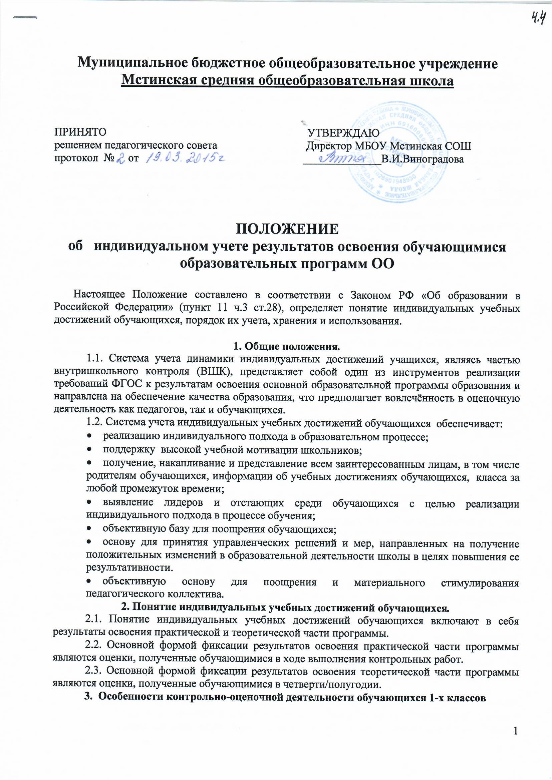
Муниципальное бюджетное общеобразовательное учреждение
Мстинская средняя общеобразовательная школа

ПРИНЯТО УТВЕРЖДАЮ решением педагогического совета Директор МБОУ Мстинская СОШ

протокол № от ______________В.И.Виноградова

ПОЛОЖЕНИЕ

об индивидуальном учете результатов освоения обучающимися образовательных программ ОО

Настоящее Положение составлено в соответствии с Законом РФ «Об образовании в Российской Федерации» (пункт 11 ч.3 ст.28), определяет понятие индивидуальных учебных достижений обучающихся, порядок их учета, хранения и использования.

1. Общие положения.
1.1. Система учета динамики индивидуальных достижений учащихся, являясь частью внутришкольного контроля (ВШК), представляет собой один из инструментов реализации требований ФГОС к результатам освоения основной образовательной программы образования и направлена на обеспечение качества образования, что предполагает вовлечённость в оценочную деятельность как педагогов, так и обучающихся.
1.2. Система учета индивидуальных учебных достижений обучающихся обеспечивает:
- реализацию индивидуального подхода в образовательном процессе;
- поддержку высокой учебной мотивации школьников;
- получение, накапливание и представление всем заинтересованным лицам, в том числе родителям обучающихся, информации об учебных достижениях обучающихся, класса за любой промежуток времени;
- выявление лидеров и отстающих среди обучающихся с целью реализации индивидуального подхода в процессе обучения;
- объективную базу для поощрения обучающихся;
- основу для принятия управленческих решений и мер, направленных на получение положительных изменений в образовательной деятельности школы в целях повышения ее результативности.
- объективную основу для поощрения и материального стимулирования педагогического коллектива.
2. Понятие индивидуальных учебных достижений обучающихся.
2.1. Понятие индивидуальных учебных достижений обучающихся включают в себя результаты освоения практической и теоретической части программы.
2.2. Основной формой фиксации результатов освоения практической части программы являются оценки, полученные обучающимися в ходе выполнения контрольных работ.
2.3. Основной формой фиксации результатов освоения теоретической части программы являются оценки, полученные обучающимися в четверти/полугодии.
3. Особенности контрольно-оценочной деятельности обучающихся 1-х классов

3.1. Обучаясь в первом классе, учащиеся приобретают следующие умения:
оценивать свою работу по заданным учителям критериям с помощью «Волшебных линеечек», цветовой радуги и т.д., соотносить свою оценку с оценкой учителя; договариваться о выборе образца для сопоставления работ; обнаруживать совпадение и различие своих действий с образцом.
3.2. Приемы оценочной деятельности, используемые на уроке при безотметочном обучении:
- «Лесенка» - ученики на ступеньках лесенки отмечают как усвоили материал: нижняя ступенька – не понял, вторая ступенька – требуется небольшая помощь или коррекция, верхняя ступенька – ребёнок хорошо усвоил материал и работу может выполнить самостоятельно;
- «Волшебная линеечка» - на полях тетрадей чертят шкалы и отмечают крестиком, на каком уровне, по их мнению, выполнена работа. При проверке учитель, если согласен с оценкой ученика, обводит крестик, если нет, то чертит свой крестик ниже или выше;
- «Светофор» - оценивание выполнения заданий с помощью цветовых сигналов: красный – я умею сам, жёлтый – я умею, но не уверен, зелёный – нужна помощь.
3.3. Допускается словесное оценивание – устным ответам учитель даёт словесную оценку: если очень хорошо - «Умница!», «Молодец!», «Отлично!», если есть маленькие недочёты – «Хорошо» и т.д.
3.4. Уровень достижения конкретных предметных и метапредметных результатов отслеживается с помощью «листов учебных достижений». Цель: отследить динамику продвижения учащихся в достижении предметных и метапредметных результатов. При создании данных листов учитываются программа и требования к обязательному минимуму содержания образования. Заполняется после проведения самостоятельных и контрольных работ. Рассчитаны на триместр.
3.5. Мониторинг сформированности УУД:
1-й этап – анкетирование родителей на предмет сформированности умений, развиваемых в начальной школе;
2-й этап – проведение игрового занятия с использованием заданий, объектом контроля которых являются овладение способами решения проблем творческого и поискового характера, основами логического мышления, способами получения информации и др., наблюдение и анализ выполнения заданий;
3-й этап – проведение урока с использованием групповых форм работы, наблюдение и анализ коммуникативных УУД.

4. Система безотметочного обучения в 1 классе
4.1. Безотметочное обучение представляет собой обучение, в котором отсутствует отметка как форма количественного выражения результата оценочной деятельности. Это поиск нового подхода к оцениванию, который позволил бы преодолеть недостатки существующей «отметочной» системы оценивания такие как: не формирование у учащихся оценочной самостоятельности; затруднение индивидуализации обучения; малая информативность; травмирующий характер.
4.2. Безотметочное обучение вводится в 1 классе начальной школы и призвано способствовать гуманизации обучения, индивидуализации учебного процесса, повышению учебной мотивации и учебной самостоятельности учащихся.
4.3. Основными принципами безотметочного обучения являются:
- дифференцированный подход при осуществлении оценочных и контролирующих действий;
- критериальность – содержательный контроль и оценка строятся на
критериальной, выработанной совместно с учащимися основе. Критерии должны быть однозначными и предельно четкими;
- приоритет самооценки – формируется способность учащихся самостоятельно оценивать результаты своей деятельности. Для воспитания адекватной самооценки применяется сравнение двух самооценок учащихся - прогностической (оценка предстоящей работы) и ретроспективной (оценка выполненной работы). Самооценка ученика должна предшествовать оценке учителя;
- непрерывность – с учетом непрерывности процесса обучения,
предлагается перейти от традиционного понимания оценки как фиксатора конечного результата к оцениванию процесса движения к нему. При этом учащийся получает право на ошибку, которая, будучи исправленной, считается прогрессом в обучении;
- гибкость и вариативность инструментария оценки – в учебном
процессе используются разнообразные виды оценочных шкал, позволяющие гибко реагировать на прогресс или регресс в успеваемости и развитии ученика;
- сочетание качественной и количественной составляющих оценки –качественная составляющая обеспечивает всестороннее видение способностей учащихся, позволяет отражать такие важные характеристики, как коммуникативность, умение работать в группе, отношение к предмету, уровень прилагаемых усилий, индивидуальный стиль мышления и т.д. Количественная позволяет выстраивать шкалу индивидуальных приращений учащихся, сравнивать сегодняшние достижения ученика с его же успехами некоторое время назад, сопоставлять полученные результаты с нормативными критериями. Сочетание качественной и количественной составляющих оценки дает наиболее полную и общую картину динамики развития каждого ученика с учетом его индивидуальных особенностей;
- естественность процесса контроля и оценки – контроль и оценка
должны проводиться в естественных для учащихся условиях, снижающих стресс и напряжение. В характеристику учебно-познавательной деятельности школьников включаются результаты наблюдений за их учебной работой в обычных условиях.

5. Система контроля индивидуальных достижений
обучающихся 2-11 классов.

5.1. Основные виды контроля:
  - по месту в процессе обучения:
- предварительный контроль, позволяющий определить исходный уровень обученности и развития учащихся;
- текущий контроль, позволяющий определять уровень развития учащихся и степень их продвижения в освоении программного материала;
- итоговый контроль, определяющий итоговый уровень знаний учащихся по предметам и степень сформированности основных компонентов учебной деятельности школьников;
  - по содержанию:
- прогностический или планирующий контроль, определяющий последовательность выполнения операций учебного действия или его операционный состав до начала реального выполнения действия;
- пооперационный контроль, управляющий правильностью, полнотой и последовательностью выполнения операций, входящих в состав действия;
- контроль по результату, сравнивающий фактический результат или выполненную операцию с образцом после осуществления учебного действия;
  - по субъектам контрольно-оценочной деятельности:
- внешний контроль, осуществляемый педагогом или одноклассниками (взаимоконтроль и взаимооценка);
- внутренний или рефлексивный контроль, осуществляемый учащимся и обращенный на понимание принципов построения и осуществления собственной деятельности (самоконтроль и самооценка).
5.2. К главным критериям, самоконтроля и самооценки, а также контроля и оценки относятся следующие:
  - усвоение предметных знаний, умений и навыков, их соответствие требованиям государственного стандарта начального образования;
  - сформированность УУД (умения наблюдать, анализировать, сравнивать, классифицировать, обобщать, связно излагать мысли, творчески решать учебную задачу);
  - развитость познавательной активности и интересов, прилежания и старания;
  - сформированность познавательной активности и интересов, прилежания и старания.
5.3. Оцениванию не подлежат:
  - темп работы ученика;
  - личностные качества школьников;
  - своеобразие их психических процессов (особенности памяти, внимания, восприятия и т. д.).
5.4. Основной функцией самооценки и самоконтроля на начальном этапе обучения является определение учеником границ своего знания-незнания, своих потенциальных возможностей, а также осознание тех проблем, которые еще предстоит решить в ходе осуществления учебной деятельности.
5.5. Конечная цель обучения - формирование у учащихся адекватной самооценки и развитие учебной самостоятельности в осуществлении контрольно-оценочной деятельности.

6. Формы контроля и оценки

6.1. Содержательный контроль и оценка предметных результатов учащихся предусматривает выявление индивидуальной динамики качества усвоения предмета ребенком и не допускает сравнения его с другими детьми.
6.2. Для отслеживания уровня усвоения знаний и умений используются:
  - стартовые (входной контроль), рубежные и итоговые проверочные работы;
  - текущие проверочные работы;
  - тестовые диагностические работы;
  - устный опрос;
  - проверка сформированности навыков чтения;
  - "портфолио" ученика.

7. Виды и формы контрольно-оценочных действий учащихся и педагогов

№  п/п | Вид контрольно-оценочной деятельности | Время проведения | Содержание | Формы и виды оценки
1 | Входной контроль (стартовая работа) | Начало сентября | Определяет актуальный уровень знаний, необходимый для продолжения обучения, а также намечает «зону ближайшего развития» и предметных знаний, организует коррекционную работу в зоне актуальных знаний | Фиксируется учителем в рабочем дневнике, классном журнале Результаты работы не влияют на дальнейшую итоговую оценку.
2. | Рубежный контроль | декабрь | Включает основные темы полугодия. | Фиксируется в дневнике, классном журнале
3. | Диагности-ческая работа, тестовая диагностическая работа | Проводится на входе и выходе темы | Направлена на проверку пооперационного состава действия, которым необходимо овладеть учащимся в рамках изучения темы | Результаты фиксируются отдельно по каждой отдельной операции и не влияют на дальнейшую итоговую оценку
4. | Проверочная работа | Проводится после изучения темы | Проверяется уровень освоения учащимися предметных культурных способов/средств действия. Представляет собой задания разного уровня сложности | Все задания обязательны для выполнения. Учитель оценивает все задания по уровням и диагностирует уровень овладения способами учебного действия
5. | Решение проектной задачи | Проводится не менее 2 раз в год | Направлена на выявление уровня освоения ключевых компетентностей | Экспертная оценка по специально созданным экспертным картам
6. | Итоговая проверочная работа | Конец апреля-май | Включает основные темы учебного года. Задания рассчитаны на проверку не только предметных, но и метапредметных результатов. Задания разного уровня сложности | Оценивание многобалльное, отдельно по уровням. Сравнение результатов стартовой и итоговой работы
7 | Предъявление/демонстрация достижений ученика за год | Май | Каждый учащийся в конце года демонстрирует результаты своей учебной и внеучебной деятельности | Философия этой формы оценки – в смещении акцента с того, что учащийся не знает и не умеет, к тому, что он знает и умеет по данной теме и данному предмету; перенос педагогического ударения с оценки на самооценку

Стартовая работа проводится в начале учебного года и определяет актуальный уровень знаний учащихся, необходимый для продолжения обучения. На основе полученных данных учитель организует коррекционно-дифференцированную работу по теме “Повторение”. ( во всех классах)
Текущий контроль позволяет фиксировать степень освоения программного материала во время его изучения. Учитель в соответствии с программой определяет по каждой теме объем знаний и характер специальных умений и навыков, которые формируются в процессе обучения.
Тестовая диагностическая работа (“на входе” и “выходе”) включает в себя задания, направленные на проверку пооперационного состава действия, которым необходимо овладеть учащимся в рамках данной учебной задачи.
Тематическая проверочная работа проводится по ранее изученной теме, в ходе изучения следующей на этапе решения частных задач, позволяет фиксировать степень освоения программного материала во время его изучения. Учитель в соответствии с программой определяет по каждой теме объем знаний и характер специальных умений и навыков, которые формируются в процессе обучения. Тематические проверочные работы проводятся после изучения наиболее значительных тем программы.
Рубежный контроль проводится в конце декабря по основным темам полугодия. Учитель в соответствии с программой определяет по каждой теме объем знаний и характер специальных умений и навыков, которые формируются в процессе обучения.
Итоговая проверочная работа проводится в конце учебного года. В первом классе – только в конце учебного года. Включает все основные темы учебного периода.
«Портфолио» ученика (демонстрация достижений ученика с предъявлением накопленного в течение года материала) представляет собой подборку личных работ ученика, в которые могут входить творческие работы, отражающие его интересы, лучшие работы, отражающие прогресс ученика в какой-либо области, продукты учебно-познавательной деятельности ученика – самостоятельно найденные информационно-справочные материалы из дополнительных источников, доклады, сообщения и пр.

8. Динамика обученности учащихся фиксируется учителем ( диагностические карты обучающихся)

8.1. Результаты итоговой и промежуточной аттестации фиксируются в специальном «Листке достижений». Красным цветом обозначается высокий уровень обученности и развития учащихся, зеленым и синим цветом – соответственно средний и низкий уровень.
8.2. По иностранному языку проверяется владение основными видами речевой деятельности: аудированием, говорением, чтением, письмом.
8.3. Проверка навыков чтения осуществляется не реже одного раза в четверть во всех классах до 8 класса включительно.
8.4. Качественная характеристика знаний, умений и навыков составляется на основе содержательной оценки учителя, рефлексивной самооценки ученика и публичной демонстрации (представления) результатов обучения за год.
8.5. Количественная характеристика знаний, умений и навыков определяется на основе результатов проверочных работ по предмету.
8.6. Все виды контрольно-оценочных работ по учебным предметам оцениваются в процентном отношении к максимально возможному количеству баллов, выставляемому за работу.
8.7. Процентное соотношение оценочных суждений при определении уровня достижения предметных результатов образования:
- высокий уровень - 85-100%;
- уровень выше среднего - 70-84 %;
- средний уровень - 50-69 %;
- уровень ниже среднего — 30-49 %;
- низкий уровень — менее 30 %.
8.8. В конце изучения каждой темы подводятся промежуточные итоги усвоения предмета на основе анализа учебных достижений учащихся.
8.9. Итоговый результат усвоения предмета определяется в конце
учебного года на основании промежуточных результатов изучения отдельных тем программы и итоговой контрольной работы по предмету.

9. Взаимодействие участников образовательного процесса
в процессе обучения.

9.1. На родительских собраниях учителя знакомят родителей учащихся с особенностями оценивания в 1-х классах школы, 2-9 классах; 10-11 классах. Для информирования родителей о результатах обучения и развития учащихся ежедневно ведется учет успеваемости и посещаемости учащихся в электронных дневниках и журналах , все учителя предметники отслеживают траекторию обученности учащихся в электронном виде, в конце каждой четверти, полугодия классные руководители проводят родительские собрания, а учителя предметники индивидуальные консультации.
9.2. При переходе учащегося в другую школу учитель вкладывает в личное дело «Листок достижения», заверенный печатью образовательного учреждения.
9.3. Между учителями, учащимися, родителями учащихся и администрацией школы в рамках обучения устанавливаются отношения равноправного сотрудничества.

10. Итоговое оценивание и формы сохранения результатов
учебной и внеучебной деятельности обучающегося

10.1. Предметом итоговой оценки освоения обучающимися ООП являются предметные и метапредметные результаты, необходимые для продолжения образования, а также внеучебные достижения школьников как в рамках ООП, так и за ее пределами.
10.2. В итоговой оценке результатов освоения ООП выделяются отдельно (независимо друг от друга) три составляющие:
- результаты текущего (промежуточного) оценивания, отражающие динамику индивидуальных образовательных достижений учащихся, продвижение в достижении планируемых результатов освоения ООП.
- результаты итоговых работ, характеризующие уровень освоения обучающимися основных УУД, необходимых для продолжения образования на следующем шаге;
- внеучебные достижения школьников.
10.3. Для сохранения результатов учебной и внеучебной деятельности учащихся (в строгом терминологическом смысле этого слова) используются:

общеклассные альбомы, плакаты, папки — как форма сохранения результатов учебной деятельности класса;

презентации (цифровые учебные объекты или в виде распечатанных материалов) — как форма сохранения результатов пробно-поисковой работы группы.

10.3. Для сохранения результатов практических работ учащихся используются:

1) творческие работы (графические, живописные, литературные, научные описания собственных наблюдений и экспериментов) как в форме портфолио (накопительных папок), так и в форме выставок, научных журналов, литературных сборников (возможны как цифровые, так и печатные формы);

2) презентации, фиксации результатов преобразования модели (схема, чертеж и др. знаковые формы), полученные ребенком в ходе индивидуального решения задачи (в виде цифрового объекта или распечатки);

3) выполненные работы в компьютерных средах, таблицы и графики, отражающие состояние навыков ребенка — соревнование с самим собой (в виде цифрового объекта или распечатки).
10.4. Все материалы учащегося по итогам образования в школе оформляются в форме портфолио (накопительной папки).
10.5. Государственная Итоговая Аттестация проводится в 9 классах с использованием механизмов независимой оценки знаний, в 11 классах в форме ЕГЭ.

